黄冈市某名校期中测试卷
一、填空题。(8题3分，其余每空1分，共37分)
1．886 mL＝( )cm³＝( )dm³
2700立方厘米＝( )立方米
9.87升＝( )升( )毫升
640 mL＝( )L 2升＝( )dm³
2．$\frac{4}{9}$千克表示把( )千克平均分成( )份，表示其中( )份的数量；也可以表示把( )千克平均分成( )份，表示其中( )份的数量。
3．用棱长4 cm的小正方体，拼成一个稍大一些的正方体，拼成的大正方体的棱长总和最小是( )cm，表面积最小是( )cm²，体积最小是( )cm³。
4．一个分数的分子除以4，分母乘2，分数值( )。
5．在里填上“＞”“＜”或“＝”。
$\frac{5}{6}$$\frac{8}{9}$ 0.87$\frac{7}{8}$ 3.1253$\frac{1}{2}$
$\frac{7}{12}$$\frac{9}{16}$ $\frac{5}{11}$0.5 $\frac{5}{18}$$\frac{2}{7}$
6．$\frac{20}{（ ）}$＝$\frac{5}{2}$＝25÷( )＝( )÷18＝( )(填小数)。
7．一个长方体和一个正方体的棱长总和相等，已知长方体的长是6 cm，宽是5 cm，高是4 cm，那么正方体的棱长是( )cm，表面积是( )cm²，与长方体比较，( )的体积比较大。
8．把一个长2.4 m，底面边长是20 cm的正方形的长方体平均截成5段，表面积增加了( )cm²，每段的体积是( )cm³，每段的体积是这个长方体体积的$\frac{（ ）}{（ ）}$。
9．仔细看图，填图号。
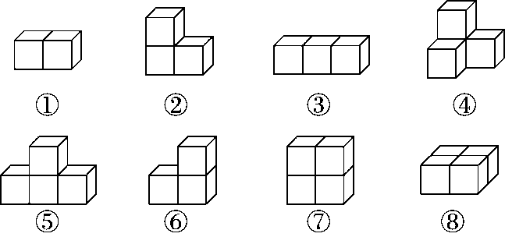
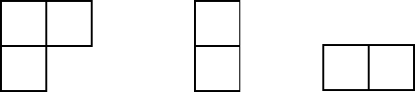
A B C
(1)从正面看到的是C的有( )。
(2)从左面看到的是B的有( ) 。
(3)从上面看到的是A的有( )。
10．化简一个分数，用2、3、5各约了1次，得到的最简分数是$\frac{3}{7}$，原来的分数是( )。
二、判断题。(每题1分，共5分)
1．把5千克糖分别装在7个袋子里，每袋占总质量的$\frac{1}{7}$。 ( )
2．一个数除以4余3，除以6也余3，这个数可能是51。 ( )
3．有三个面是正方形的长方体一定是正方体。 ( )
4．一盒糖，小明取走了$\frac{1}{4}$，小红取走余下的$\frac{1}{4}$，两人取走的糖一样多。( )
5．根据从两个方向看到的图形有可能确定几何体的形状。 ( )
三、选择题。(每题1分，共5分)
1．a＝2×2×5，b＝2×3×5，a和b的最小公倍数是( )。
A．10 B．30
C．60 D．600
2．一个真分数，如果分子、分母都增加1，则分数值( )。
A．不变 B．增加
C．减少 D．无法确定
3．一根长方体木料，长4米，宽0.5米，厚2分米，把它锯成4段，表面积最少增加( )平方分米。
A． 48 B． 60
C． 120 D．70
4．下面的平面图中，( )不能折成正方体。
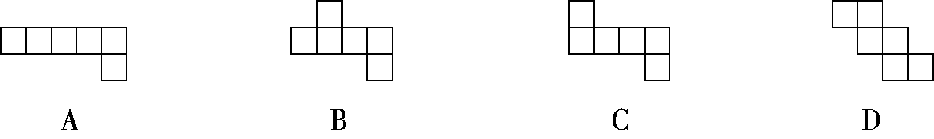
5．一个最简真分数，分子和分母的和是15，这样的分数有( )个。
A．2 B．3
C．4 D．5
四、计算题。(3题4分，其余每题8分，共20分)
1．把下列的小数化成分数，分数化成小数，不能化成有限小数的保留两位小数。
0.8＝ 0.07＝ 0.625＝ 2.6＝
$\frac{7}{8}$＝ $\frac{11}{20}$＝ $\frac{39}{25}$＝ $\frac{8}{3}$≈
2．先通分或约分，再比较每组中两个分数的大小。
$\frac{13}{24}$和$\frac{23}{72}$ $\frac{7}{9}$和$\frac{13}{15}$ $\frac{24}{32}$和$\frac{3}{12}$ $\frac{15}{60}$和$\frac{24}{45}$

3．计算下面图形的表面积和体积。(单位：cm)
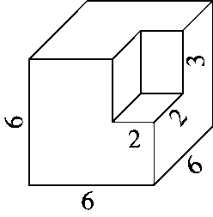

五、如图(1)是从上面看一些小正方体所搭几何体的平面图，方格中的数字表示该位置的小正方体的个数。请你在图(2)的方格纸中分别画出这个几何体从正面和左面看到的图形。(4分)
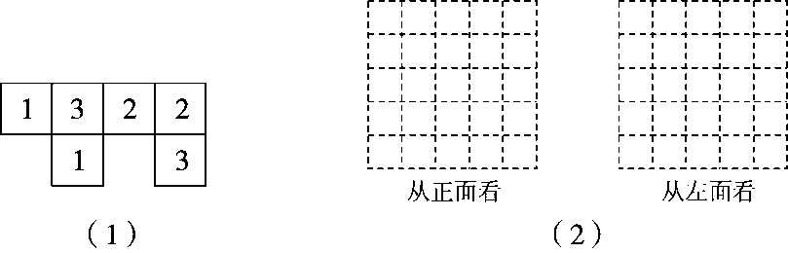
六、解决问题。(1题4分，其余每题5分，共29分)
1．小卖部要做一个长220 cm，宽40 cm，高80 cm的玻璃柜台，各边都安上角铁，这个柜台需要多少米角铁？

2．五(1)班有男生30人，女生24人。男、女生分别排队，每排的人数相等。
(1)每排可能站多少人？每排最多站多少人？

(2)当每排站最多的人时，男、女生分别有几排？

3．学校要粉刷一间教室的四壁和天花板。已知教室的长是9米，宽是7米，高是3米，扣除门窗的面积12.5平方米，要粉刷的面积是多少平方米？

4．五(2)班有6人近视，42人视力正常，近视人数占总人数的几分之几？视力正常的人数占总人数的几分之几？

5．五年级全体学生站队进行校园集体舞比赛，如果每行站18人少13人，每行站12人，多5人。五年级学生不到200人，五年级最多有多少人？

6．一个空的长方体玻璃容器甲的长是50 cm，宽是40 cm。另一个长方体玻璃容器乙的长是40 cm，宽是30 cm，水深20 cm，现要将乙中的水倒一部分给甲，使两容器中水的高度相同，这时水深多少厘米？

答案
一、1．886 0.886 0.0027 9 870 0.64 2
2．1 9 4 4 9 1
3．96 384 512 4．缩小到原来的$\frac{1}{8}$
5．＜ ＜ ＜ ＞ ＜ ＜
6．8 10 45 2.5 7．5 150 正方体
8．3200 19200 $\frac{1}{5}$
9．(1)①，⑧ (2)②，⑤，⑥，⑦ (3)④
10．$\frac{90}{210}$
二、1．× 2．√ 3．√ 4．× 5．√
三、1．C 2．B 3．B 4．A 5．C
四、1．$\frac{4}{5}$ $\frac{7}{100}$ $\frac{5}{8}$ $\frac{13}{5}$ 0.875 0.55 1.56 2.67
2．$\frac{13}{24}$＝$\frac{39}{72}$和$\frac{23}{72}$，$\frac{13}{24}$＞$\frac{23}{72}$
$\frac{7}{9}$＝$\frac{35}{45}$和$\frac{13}{15}$＝$\frac{39}{45}$，$\frac{7}{9}$＜$\frac{13}{15}$
$\frac{24}{32}$＝$\frac{3}{4}$和$\frac{3}{12}$＝$\frac{1}{4}$，$\frac{24}{32}$＞$\frac{3}{12}$
$\frac{15}{60}$和$\frac{24}{45}$＝$\frac{8}{15}$＝$\frac{32}{60}$，$\frac{15}{60}$＜$\frac{24}{45}$
3．表面积：6×6×6＝216(cm²)
体积：6×6×6－2×3×3＝198(cm³)
五、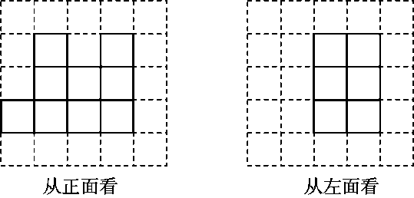
六、1．(220＋80＋40)×4＝1360(cm)＝13.6 m
答：这个柜台需要13.6 m角铁。
2．(1)每排可能站1，2，3，6人，每排最多站6人。
(2)30÷6＝5(排) 24÷6＝4(排)
答：男生有5排，女生有4排。
3．9×7＋2×(9＋7)×3－12.5＝146.5(平方米)
答：要粉刷的面积是146.5平方米。
4．6÷(6＋42)＝$\frac{1}{8}$ 42÷(6＋42)＝$\frac{7}{8}$
答：近视人数占总人数的$\frac{1}{8}$，视力正常的人数占总人数的$\frac{7}{8}$。
5．每行站18人少13人，也就是多5人。
18和12的最小公倍数是36。
36×5＋5＝185(人)
答：五年级最多有185人。
6．40×30×20÷(50×40＋40×30)＝7.5(cm)
答：这时水深7.5 cm。

